Отчет о моей педагогической деятельности

приложение к электронной презентации

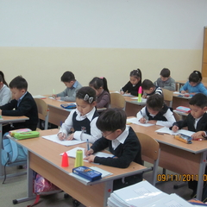

Автор: Буржинова Э.Б.,

учитель базовой школы

при Элистинском

педагогическом колледже

г.Элиста

2014 г.

Слайд 1

Добрый день, уважаемое жюри!

Слайд 2. Я хочу представить вашему вниманию

Высокие учебные результаты обучения при их активной динамике за последние три года.
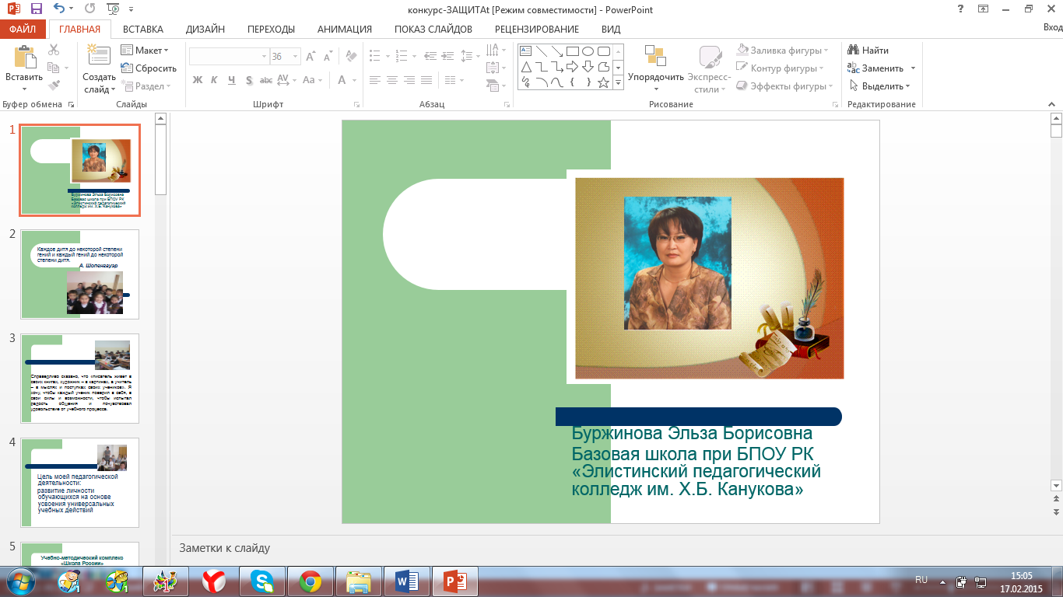
Слайд 3.
Справедливо сказано, что «писатель живёт в своих книгах, художник – в картинах, а учитель – в мыслях и поступках своих учеников». Я хочу, чтобы каждый ученик поверил в себя, в свои силы и возможности, чтобы испытал радость общения и почувствовал удовольствие от учебного процесса.
Слайд 4.
Цель моей педагогической деятельности: развитие личности обучающихся на основе усвоения универсальных учебных действий.
Вся учебная деятельность в рамках ФГОС НОО строится на основе системно-деятельностного подхода, цель которого - развитие личности учащегося на основе освоения универсальных способов деятельности.
Для построения урока нужно не требовать от ученика прочитать, запомнить и рассказать, а помочь исследовать проблему, изучить ситуацию, принять решение, доказать своё мнение, проанализировать результат.
Слайд 5.
Не случайно мой выбор остановился на УМК «Школа России», принципами построения которого являются приоритет воспитания в образовательном процессе, личностно-ориентированный и деятельностный характер обучения.
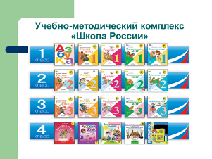
Слайд 6-7
Как учитель, работаю над темой самообразования «Формирование универсальных учебных действий», к которым относятся личностные (самоопределение, нравственно-этическое оценивание);
- познавательные (общеучебные, постановка и решение практических задач, логические…);
- регулятивные (целеполагание, планирование, самоконтроль, самооценка);
- коммуникативные (планирование учебного сотрудничества, согласование действий с партнером, построение речевых высказываний, работа с информацией…).
Слайд 8.
В соответствии с новыми стандартами, для организации активной познавательной деятельности на уроке применяю индивидуальные и групповые формы работы. Во время групповой работы ребенок за урок может побывать в роли руководителя или консультанта группы, в общении раскрепощается, ведь не каждый ребенок может легко встать перед всем классом и отвечать учителю.
По заданиям учебника учащиеся работают с разными источниками, в том числе Интернет, делают сообщения на различные темы, иллюстрации, сочиняют стихи, рассказы, сказки, загадки, кроссворды, выступают с докладами перед классной аудиторией, отвечают на вопросы.
Слайд 9.
В урочной и внеурочной деятельности использую проектные формы работы. Это совместная учебно-познавательная, исследовательская, творческая или игровая деятельность учащихся, имеющую общую цель, согласованные методы, способы деятельности, направленную на достижение общего результата по решению какой-либо проблемы, значимой для участников проекта.
Слайд 10.
Мои учащиеся создавали проекты на такие темы, как «Почему вымерли мамонты», «Красная книга Калмыкии», « О вреде курения», «Художники Калмыкии», «Мой микрорайон», «О вреде жевательной резинки», «Журнал «Байр»» и т.д.
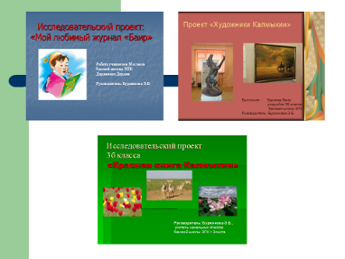
На основе своих наблюдений, можно сделать вывод, что большинство учащихся умеют находить необходимую информацию, владеют алгоритмом деятельности при решении проблем, умеют анализировать объекты, умеют сотрудничать и договариваться между собой, учатся выступать перед аудиторией. А родители отмечают, что улучшилось общение между детьми, стали более самостоятельными стали контролировать свое поведение, дети стали планировать свою деятельность, появилась заинтересованность узнавать и находить что-то новое, с интересом решают логические задания.
Таким образом, работа над проектом формирует совокупность всех УУД, что и требуют новые образовательные стандарты.
Слайд 11-12.
На персональном сайте в социальной сети работников образования nsportal.ru я делюсь опытом работы по проектной деятельности, размещаю разработки уроков, мастер-классы, а так же извлекаю для себя полезную информацию из представленного материала других учителей.
Слайд 13.
По итогам диагностических работ, предусмотренных комплектом «Школа России», можно констатировать следующие результаты по выявлению метапредметных (регулятивных и познавательных УУД) и личностных результатов.
Динамика учебных достижений обучающихся с 2011 по 2014 год.
Регулятивные учебные действия (в %)

Умения: | 2011-2012 | 2012-2013 | 2013-2014
Определение целевой установки урока | 42 | 60 | 69
Умение действовать по плану | 15 | 29 | 54
Контроль за выполнением заданий | 27 | 56 | 71

Познавательные учебные действия (в %)

Умения: | 2011-2012 | 2012-2013 | 2013-2014
Умение ориентироваться в учебнике | 49 | 62 | 72
Умение сравнивать и группировать предметы | 56 | 65 | 69
Умение извлекать информацию из текста и схемы | 27 | 48 | 68

Слайд 14.
Практика показывает, что развитие универсальных учебных действий обеспечивает позитивную динамику учебных достижений обучающихся за 3 года.
ПОЗИТИВНАЯ ДИНАМИКА УЧЕБНЫХ ДОСТИЖЕНИЙ ОБУЧАЮЩИХСЯ ПО ПРЕДМЕТАМ ЗА ПЕРИОД С 2011 ПО 2014 ГГ.

РЕЗУЛЬТАТИВНОСТЬ УЧЕБНОЙ ДЕЯТЕЛЬНОСТИ
ЗА ПЕРИОД С 2011 ПО 2014 ГГ.

Слайд 15- 16.

Ежегодно мои учащиеся принимают участие в предметных олимпиадах, в международных конкурсах-играх таких как, «Русский медвежонок», «Кенгуру», «Кит», по итогам которых занимают призовые места по школе, набирают от 90 баллов и выше.
Я открыла для себя каждого ученика как неповторимую, интересную личность. Хочется вспомнить слова древнекитайского мыслителя Конфуция: «Скажи мне – и я забуду; покажи мне – может быть, я запомню; вовлеки меня

Слайд 17( 1 щелчок) - 18.
Основными направлениями воспитательной системы, деятельности по приобретению позитивного социального опыта учащихся является:

воспитание гражданственности, патриотизма, уважения к правам, свободам и обязанностям человека;
– воспитание нравственных чувств и этического сознания;
– воспитание трудолюбия, творческого отношения к учению, труду, жизни;
– формирование ценностного отношения к здоровью и здоровому образу жизни;
– воспитание ценностного отношения к природе, окружающей среде;
– воспитание ценностного отношения к прекрасному, формирование представлений об эстетических идеалах и ценностях (эстетическое воспитание).

